Variazione del tasso di predazione di cervo e di alce in lupi ibridi in Nordamerica in funzione del grado di ascendenza di coyote e della taglia del branco

IPOTESI: Prima di aver analizzato i dati, si potrebbe ipotizzare che...

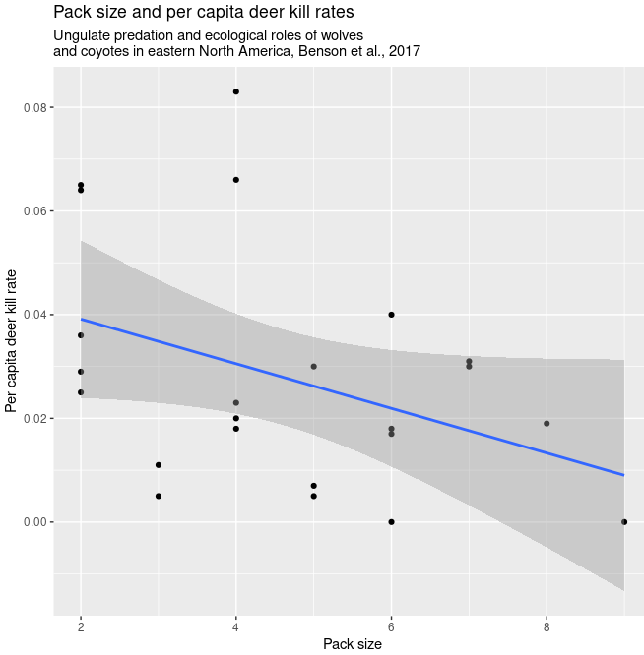

A B

Figura 1. A) Relazione matematica esistente tra la taglia del branco ed il tasso di predazione di cervo in lupi
ibridi in Nordamerica. B)

Osservando la Figura 1, si può notare che all'aumentare della taglia dei branchi il tasso di predazione di cervo da parte dei lupi ibridi diminuisce; quindi, l'analisi dei dati non conferma la nostra ipotesi. Perché?

